网上报名操作指南

一、网站登录
学生首先登录【安康学院正方现代教学管理信息系统】（网址http://61.134.47.194），进入用户登录界面。输入学号及口令(默认为学号)，选择【学生】角色，按【登录】。(请各位同学不要忘记关闭所有开启的窗口，以防他人进入，要求修改个人密码，否则造成不良后果责任自负！)

登录成功后，显示如下界面，点中间箭头可以隐藏菜单，点可以重新返回到系统登录界面，点可以退出系统。
二、修改个人信息
1.点击【个人信息】，完成个人信息的核对和修改。
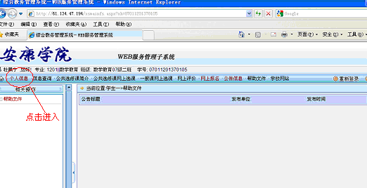
2.点击【个人信息修改】→核对个人姓名、身份证号码等信息，确实有错误请慎重修改并单击【保存】。→认真核对本人照片，如有误请按照照片格式要求自传照片或到教务处教务科进行修改。
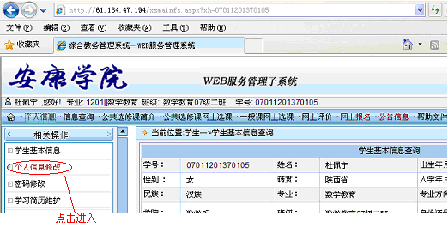
三、网上报名
1.然后点击【网上报名】→出现【现在不是重修报名时间】，点击【确定】。
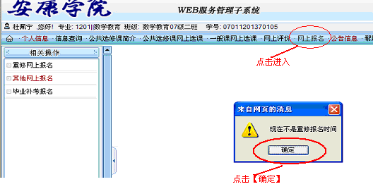
2.出现下面的界面→点击【其他网上报】。
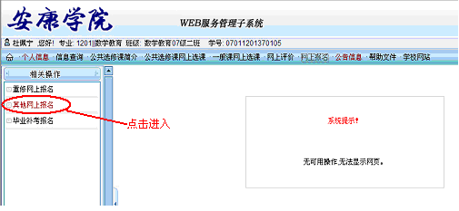
3.然后请再核次对自己的身份证号，如果没有错误请点击【确定】。

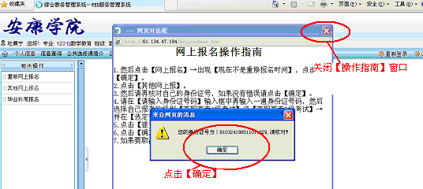

4.出现如下界面，请在【请输入身份证号码】输入框中再输入一遍身份证号码，然后选择自己报考的级别【大学英语四级考试】或【大学英语六级】或【高职高专A级考试】或【高职高专B级考试】→并在【选定报名】下面的方框中打“√”。

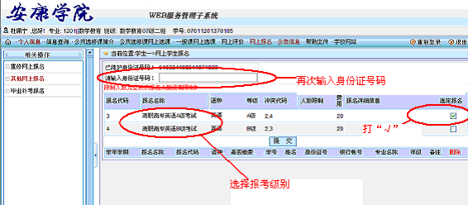
5.如果出现下面界面，说明没有在【请输入身份证号码】中重新输入一遍身份证号码，点击【确定】，并在输入框中重新输入一遍身份证号码。
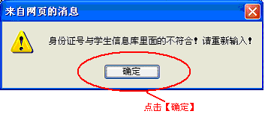
6.如下图所示：最后点击【提交】。

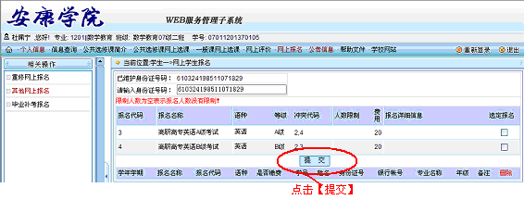

7.如下图所示：点击【确定】，完成报名。

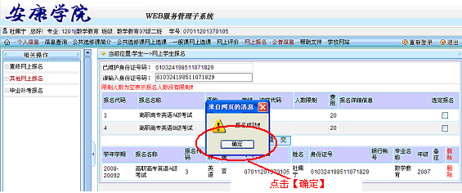
8.在报名后当天，如果报错级别确需重新报名，必须先点击【删除】，然后重新报名。
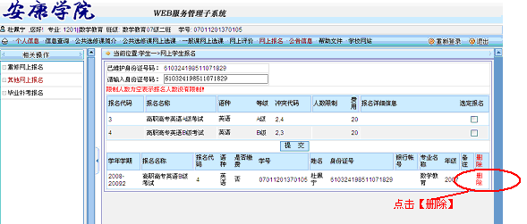
9.如果四级和A级或四级和B级同时报名，需要一个一个地点击【提交】，不能同时打“√”，然后点击【提交】，否则无法完成报名。

